***М.Ю.Лермонтов «Бородино». Художественный анализ текста.***

*(5 класс)*

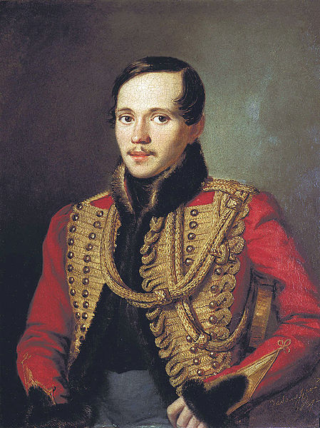

***Конспект урока учителя русского языка и литературы МБОУ « Арх- Голицинская СОШ» Михеевой Людмилы Николаевны***

***М.Ю.Лермонтов «Бородино». Художественный анализ текста.***

*Цели   урока:*

*Познакомить учащихся с жизнью и творчеством М. Ю. Лермонтова*

*Учить детей овладевать навыками анализа художественного текста.*

*Воспитывать любовь и уважение к великому прошлому России.*

*Развивать навыки выразительного чтения.*

*ОБОРУДОВАНИЕ:  компьютер, презентация « М. Ю Лермонтов « Бородино».*

*^ ХОД УРОКА:*

I. **Оргмомент.**

**2.Знакомство с биографией М. Ю. Лермонтова.(**1814 -1841) Читаем статью учебника на стр. 150. (на экране портрет М. Ю.Лермонтова ) Природа щедро одарила Лермонтова многими талантами. Он был прекрасным художником, хорошо играл на скрипке и фортепиано , владел несколькими иностранными языками. За свою короткую жизнь он создал немало замечательных произведений, сделавших его имя одним из первых в русской литературе. 2.**Беседа о стихотворении « Бородино»** Сегодня на нашем уроке мы будем говорить об одном из самых ярких, патриотических произведений русской литературы, которое является гимном русскому народу, отстоявшему Родину от врага. Стихотворение "Бородино" М.Ю. Лермонтов написал в 1837 году ,к 25-летней годовщине Отечественной войны 1812 года. В нём отражена безграничная любовь русского народа к своей Родине, самоотверженность, готовность простых людей защищать свою страну.

"Недаром помнит вся Россия

  Про день Бородина!"

- Что же произошло тогда в далёком 1812 году?

   3.**Сообщение ученика.** 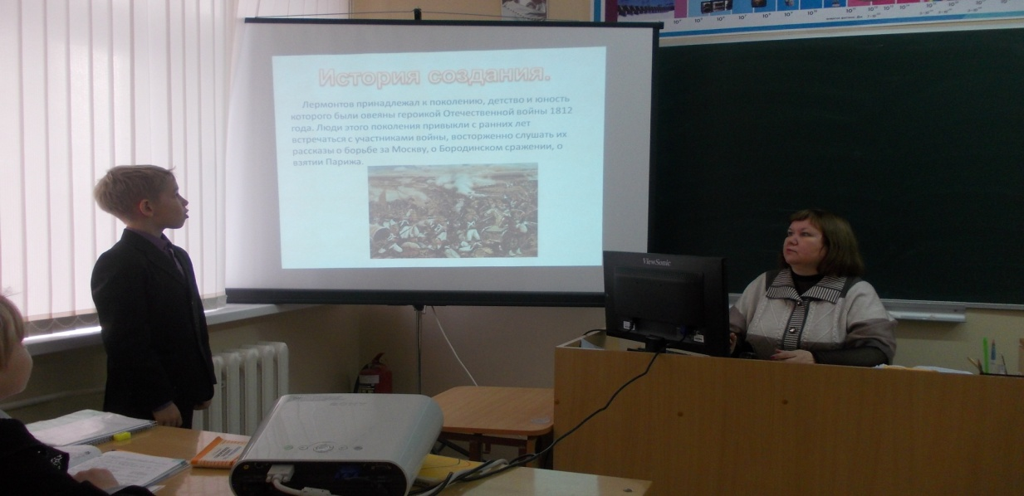 Москва – столица нашей Родины, символ ее свободы и независимости, ее могущества. Бородино же расположено в 120-ти километрах от Москвы. Мы знаем, что 26 августа (7 сентября) 1812 года здесь произошло кровопролитное сражение с армией Наполеона. Главнокомандующим в стане русских был назначен прославленный Кутузов.

 Семь раз бросались в атаку плотные колонны французской пехоты и отряды французской конницы. Семь раз огнем и штыком русские воины отбрасывали врага. “За нами Москва, умирать всем, но ни шагу назад!” - таков был приказ. Вот как вспоминает это сражение один из очевидцев: “Трудно себе представить ожесточение обеих сторон в Бородинском сражении. Многие из сражавшихся побросали свое оружие, сцепляясь друг с другом, раздирали друг другу рты, душили один другого в тесных объятиях и вместе падали мертвыми. Артиллерия скакала по трупам, как по бревенчатой мостовой, втискивая трупы в землю, пропитанную кровью; раскаленные пушки не могли выдерживать действия пороха и лопались с треском…”

Каждый из нас, ребята, преисполненный гордостью за свою Родину, может сейчас сделать вывод словами генерала А.П.Ермолаева: “У Бородино французская армия расшиблась о русскую!”

История героического сражения 1812 года под Бородино и легла в основу стихотворения М.Ю.Лермонтова.

**4. Словарная работа.(** слайд)

 Прежде чем послушать стихотворение, обратите внимание на экран . Я прочитаю слова и их значение, а вы постарайтесь запомнить:

*редут* (франц.) – квадратное земляное укрепление на поле боя;  
*мусью* (разг.народ.): мсье, месье (франц.) – сударь, господин;  
*картечь* – артиллерийский снаряд, наполненный круглыми пулями, широко рассеивающимися при выстреле;  
*лафет* – боевой станок, на котором укрепляется ствол артиллерийского орудия;  
*бивак* – стоянка войск под открытым небом;  
*кивер* – высокий военный головной убор из твердой кожи;  
*булат* – оружие из булатной стали – стали особой закалки;  
*улан, драгун* – солдаты конных полков;  
басурманы – люди другой веры, иноземцы, здесь: враги.

**5. Аудиозапись исполнения стихотворения "Бородино".**

**6. Беседа .**

- Определите жанр стихотворения.

- Как построено стихотворение? В чём особенность композиции баллады?

- От чьего имени ведётся повествование о Бородинском сражении? Как звучит его роль?

- Сколько всего строф в балладе?

- Какие строфы повторяются дважды? С какой целью это было

    сделано автором?

- Определите тему, идею баллады.

- Проследите логику развития сюжета баллады.

    - Экспозиция: "Мы долго молча отступали…"

    - Завязка: "И вот нашли большое поле…"

    - Кульминация: "Ну ж был денёк!"

    - Развязка: "Вот затрещали барабаны…"

- Кто герои баллады?

- Чем объясняется героизм русских солдат?

- Как ведут себя солдаты перед боем?

- Как изображено Бородинское сражение?

**7. Чтение стихотворения ученицей.**

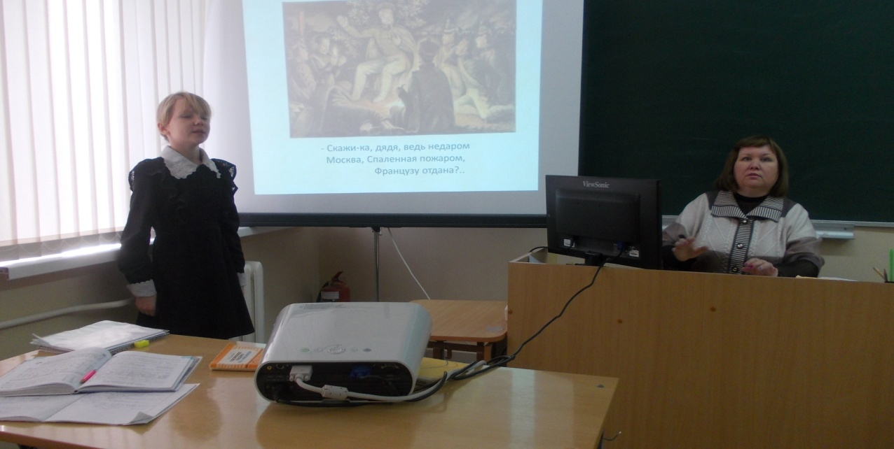

**8. Беседа об изобразительно - выразительных средствах стихотворения.**

- Какие языковые средства использует поэт для создания художественной картины жизни?

 Речь Лермонтова богата эпитетами (грозная сечь, избитый кивер, летучий дым, пестрые значки, кровавые тела, удалый бой, протяжный вой, могучее, лихое племя …) , метафорами (ликовал француз, спит в земле сырой, сверкнув очами…), фразеологическими оборотами («ушки на макушке", "ломить стеною","постоим мы головою", "до конца стоять"…), сравнениями ( носились знамена ,как тени, французы двинулись , как тучи…)

**9. Подведение итогов урока.** -Почему же Россия помнит про день Бородина?

       В самый ответственный момент нашей истории люди проявили стойкость, воинскую доблесть, мужество ,сумели не только остановить врага, но и прогнать его прочь со своей земли.

  -Что М.Ю. Лермонтов запечатлел в своём стихотворении?

   (Великий подвиг народа в борьбе с иноземными захватчиками. Отразил беспредельную любовь простых людей к своей  родной земле.)

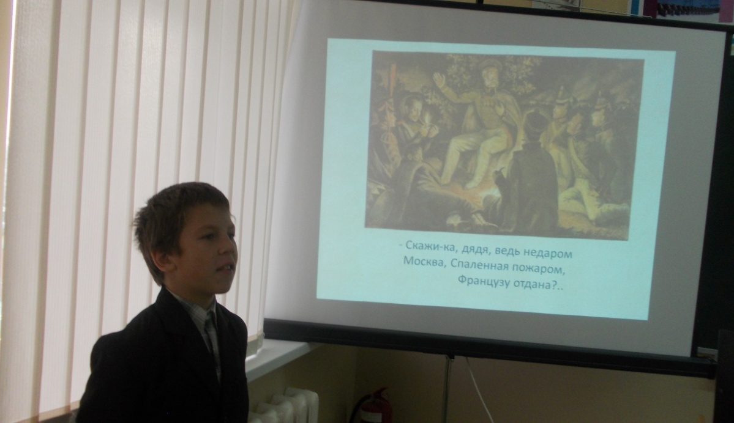

**10.Домашнее задание :** выучить стихотворение наизусть.